**Thema 7 Erfelijkheidswetten § 8 – 9 Vragen**

**§ 8 Dihybride kruisingen**

1. Bij welke eigenschappen van de erwtenplant ontdekte Mendel een gekoppelde overerving?
2. Wat is het verschil bij dihybride kruisingen tussen onafhankelijke en gekoppelde overerving? Leg dit verschil uit aan de hand van de plaatsing van de allelen op de chromosomen.
3. Een koe en een stier worden met elkaar gekruist om de overerving van de kleur en de gevlektheid van de vacht te bestuderen. Bekend is dat de eigenschappen onafhankelijk overerven. De zwarte vacht (allel A) is dominant over de rode vacht (allel a) en de effen vacht (allel B) is dominant over de gevlekte vacht (allel b). Als oudergeneratie worden een effen zwarte stier, die voor beide eigenschappen homozygoot is, en een rode gevlekte koe met elkaar gekruist. Wat zijn de genotypen van deze kruising?
4. Welk(e) genotype(n) ontstaan er in de F1?
5. Welk(e) fenotype(n) ontstaan er in de F1?
6. De F1 wordt onderling opnieuw gekruist. Geef de kruising van de F1 weer.
7. De koe kan eicellen met vier verschillende genotypen produceren voor deze eigenschappen. Welke zijn dit?
8. De stier kan zaadcellen met vier verschillende genotypen produceren voor deze eigenschappen. Welke zijn dit?
9. Geef het resultaat van deze kruising weer in een kruisingsschema.
10. Wat zijn de verschillende fenotypen in de F2 en in welke verhouding komen zij voor?
11. Bij cavia’s is het allel voor zwarte vachtkleur (A) dominant over het allel voor witte vachtkleur (a). Het allel voor ruwe haren (B) is dominant over het allel voor gladde haren (b). De genenparen liggen in verschillende chromosomenparen.

Een wit mannetje, dat heterozygoot is voor ruwharigheid, wordt gekruist met een zwart, ruwharig vrouwtje dat voor beide eigenschappen heterozygoot is.

1. 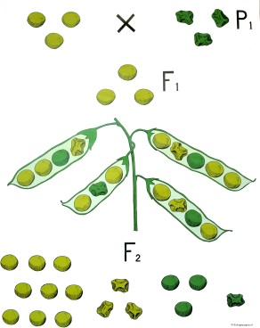Geef de kruising aan in genotypen en maak een kruisingsschema waarin de resultaten voor de F1 duidelijk worden.
2. Welke fenotypen verwacht je in de F1?
3. Wat is de verhouding tussen deze fenotypen?
4. Na een aantal worpen zijn er 32 jongen geboren. Hoeveel jongen zullen er naar verwachting het fenotype vertonen waarin beide dominante allelen tot expressie komen?
5. En hoeveel jongen zullen er naar verwachting het fenotype vertonen waarin beide recessieve allelen tot expressie komen.
6. Bij erwtenplanten is het allel voor ronde zaden (R) dominant over het allel voor hoekige zaden (r). Het allel voor gele zaadlobben (G) is dominant over het allel voor groene zaadlobben (g). De genenparen liggen in verschillende chromosomenparen.

Men kruist een erwtenplant uit een rond zaad met gele zaadlobben, die heterozygoot is voor beide eigenschappen, met een erwtenplant uit een hoekig zaad met groene zaadlobben.

1. Maak een kruisingsschema van deze kruising.
2. Welke fenotypen verwacht je in de F1?
3. Wat is de verhouding tussen deze fenotypen?
4. 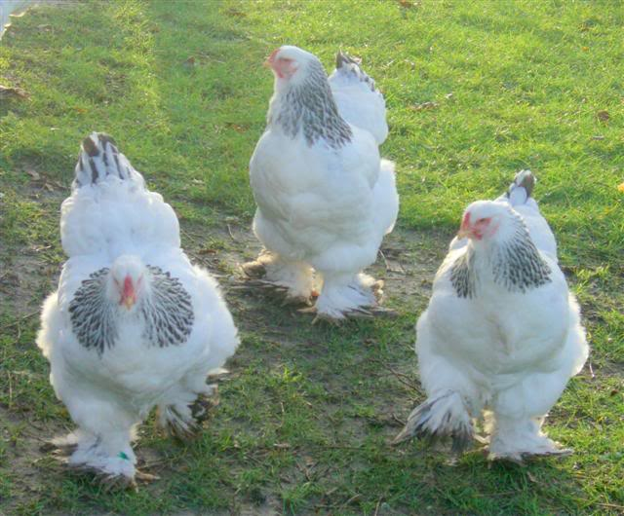Een zwarte haan met beveerde poten wordt gekruist met een witte hen met beveerde poten. Het eerste kuiken dat uitkomt, is fijn gespikkeld (een ‘blauwe Andalusiër’). Het kuiken heeft onbeveerde poten.
5. Welk allel is dominant, dat voor beveerde of dat voor onbeveerde poten? Leg uit!
6. Is de haan homozygoot of heterozygoot voor de kleur van de veren? En de hen? Leg uit!
7. Maak een kruisingsschema voor deze kruising. Bedenk zelf de aanduidingen voor de allelen.
8. Welke fenotypen kun je in de F1 verwachten?

**§ 8.1 Rekenen met kruisingen**

1. Bij de mens is het allel voor zwart haar (A) dominant over het allel voor blond haar (a). Het allel voor krullend haar (B) is dominant over het allel voor sluik haar (b). De genenparen liggen in verschillende chromosomenparen.

Een vrouw met zwart krullend haar is heterozygoot voor beide eigenschappen. Ze verwacht een kind van een man met blond, sluik haar. Ze hoopt dat het kind dezelfde haarkleur en haarvorm heeft als zijzelf. Zij wil weten hoe groot de kans daarop is.

1. Wat zijn de genotypen van de ouders?
2. Welk genotype moet het kind hebben als het zelfde haarkleur en haarvorm heeft als de moeder?
3. Van welke ouder kan het kind allel A krijgen? Hoe groot is de kans dat het kind dit allel krijgt?
4. Van welke ouder kan het kind allel B krijgen? Hoe groot is de kans dat het kind dit allel krijgt?
5. Hoe groot is dus de kans dat het kind dezelfde haarkleur en haarvorm heeft als de moeder?
6. Na zwangerschapsonderzoek blijkt de vrouw in verwachting te zijn van een tweeling. Veronderstel dat de tweeling eeneiig is. Hoe groot is de kans dat beide kinderen dezelfde haarkleur en haarvorm hebben als de moeder?
7. Veronderstel dat de tweeling twee-eiig is. Hoe groot is dan de kans dat beide kinderen dezelfde haarkleur en haarvorm hebben als de moeder?
8. Een plant heeft als genotype AabbCcDD. De genenparen liggen alle in verschillende chromosomenparen.
9. Hoeveel verschillende genotypen kunnen voor deze eigenschappen in de geslachtscellen van deze plant voorkomen?
10. Hoe groot is de kans dat een geslachtscel de allelen C en D bevat?
11. Hoe groot is de kans dat een geslachtscel van deze plant voor drie genen het recessieve allel bevat?
12. Hoe groot is de kans dat een geslachtscel van deze plant voor alle vier de genen het recessieve allel bevat?
13. Na zelfbestuiving ontstaan uit deze plant 3264 zaden. Uit deze zaden ontwikkelen zich planten. Hoeveel van deze planten zullen naar verwachting het fenotype bezitten waarin de allelen C en D tot uiting komen?
14. Hoeveel van deze planten zullen naar verwachting het fenotype bezitten waarin de allelen a, b en c tot uiting komen?
15. Bij een erwtenplant vindt zelfbestuiving plaats. Hierna ontwikkelen zich 243 zaden aan deze plant: 47 groene ronde, 17 groene hoekige, 44 gele hoekige en 135 gele ronde zaden.
16. Is de ouderplant voor de zaadkleur homozygoot of heterozygoot? Leg uit!
17. Is de ouderplant voor de zaadvorm homozygoot of heterozygoot? Leg uit!
18. Welk allel is dominant, dat voor groene zaden of dat voor gele zaden?
19. Welk allel is dominant, dat voor ronde zaden of dat voor hoekige zaden?
20. Wat is het genotype van de ouderplant?
21. Uit wat voor zaad heeft de ouderplant zich ontwikkeld?
22. 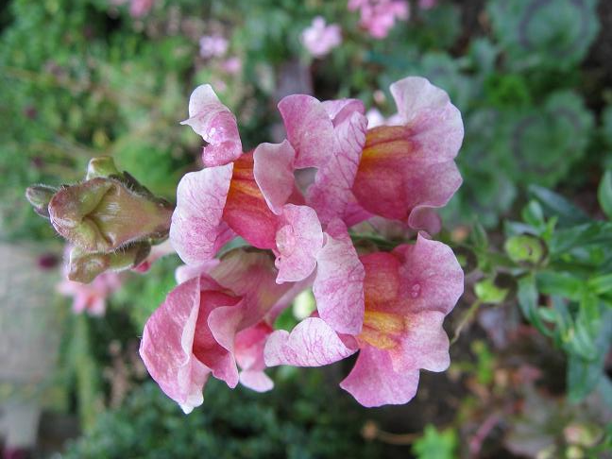Bij leeuwenbekjes komen rode, witte en roze bloemen voor. De bloemvorm kan regelmatig of onregelmatig zijn. Het allel voor onregelmatige bloemvorm (B) is dominant over het allel voor regelmatige bloemvorm (b).

Twee leeuwenbekjes worden met elkaar gekruist. De nakomelingenschap bestaat uit 12 planten met regelmatige witte bloemen, 9 planten met regelmatige rode bloemen, 22 planten met regelmatige roze bloemen, 8 planten met onregelmatige witte bloemen, 11 planten met onregelmatige rode bloemen en 19 planten met onregelmatige roze bloemen.

1. Is een leeuwenbekje met rode bloemen homozygoot of heterozygoot voor de bloemkleur?
2. Is een leeuwenbekje met witte bloemen homozygoot of heterozygoot voor de bloemkleur?
3. Is een leeuwenbekje met roze bloemen homozygoot of heterozygoot voor de bloemkleur?
4. Wat zijn de genotypen van de ouderplanten?
5. En wat zijn de fenotypen van de ouderplanten?

**§ 9 Dihybride kruisingen met gekoppelde overerving**

1. Bij bananenvliegjes is het allel voor grijze lichaamskleur (G) dominant over het allel voor zwarte lichaamskleur (g). Het allel voor normale vleugels (N) is dominant over het allel voor vleugelstompjes (n). De genen voor lichaamskleur en vleugelvorm liggen in hetzelfde chromosomenpaar.

Een grijs vrouwtje met normale vleugels, dat voor beide eigenschappen homozygoot is, wordt gekruist met een zwart mannetje met vleugelstompjes. Een vrouwtje in de F1 wordt verder gekruist met een zwart mannetje met vleugelstompjes.

1. Geef het genotype van het vrouwtje in de P-generatie schematisch weer.
2. Geef ook het genotype van het mannetje in de P-generatie schematisch weer.
3. Geef het genotype van het vrouwtje in de F1 schematisch weer.
4. Het vrouwtje in de F1 kan twee typen eicellen maken. Welke allelen komen steeds samen in dezelfde eicel voor?
5. Het mannetje in de F1 kan slechts één type zaadcel maken. Geef het genotype van zo’n zaadcel.
6. Welke genotypen komen voor in de F2?
7. Welke fenotypen komen voor in de F2 en in welke verhouding?